免培训考生约考需求说明 PRD
版本：V1.6
日期：2026-06-05
适用端：移动端小程序 / PC 端
页面模块：三项人员 - 考生约考类型选择 / 免培训约考申请 / 考生免培管理 / 我的报名

1. 需求背景
原有逻辑为监管机构在 PC 端自行填写资料、签字后直接提交。现调整为带审核流程：移动端提交后进入监管机构审核；PC 端新增时可仅保存，也可保存并审核。

2. 目标设计效果

2.1 新增免培训入口后的约考类型选择页
省内考生约考描述为“适用于已取得省内培训合格的考生”；省外考生约考描述为“适用于已取得省外培训合格的考生”；新增“免培训考生约考”入口。点击“免培训考生约考”后先进行免培训资格判断，资格通过后进入表单，资格不通过时提示用户暂无免培训约考资格。
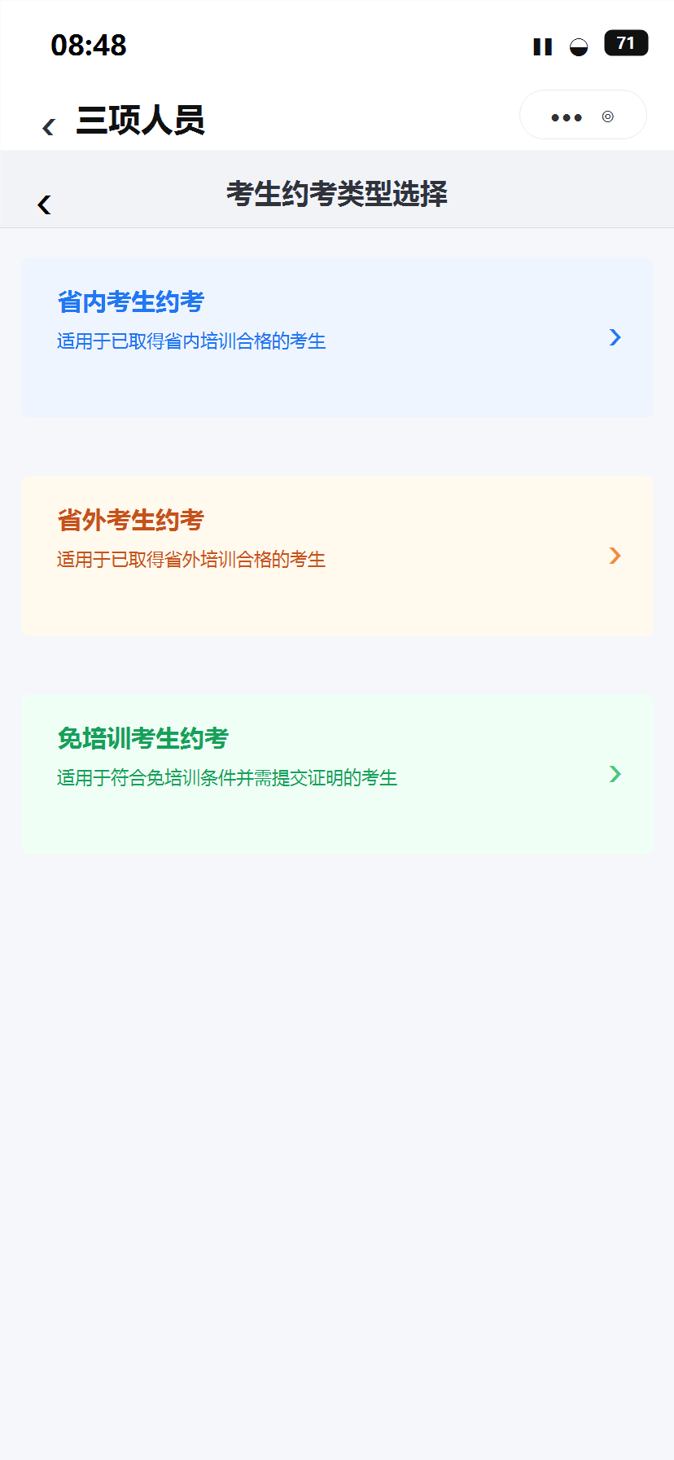

2.2 移动端免培训约考申请表单页
移动端提交后不直接完成审核，提交成功后进入监管机构待审核状态，并跳转至“我的报名”页面展示刚提交的数据。
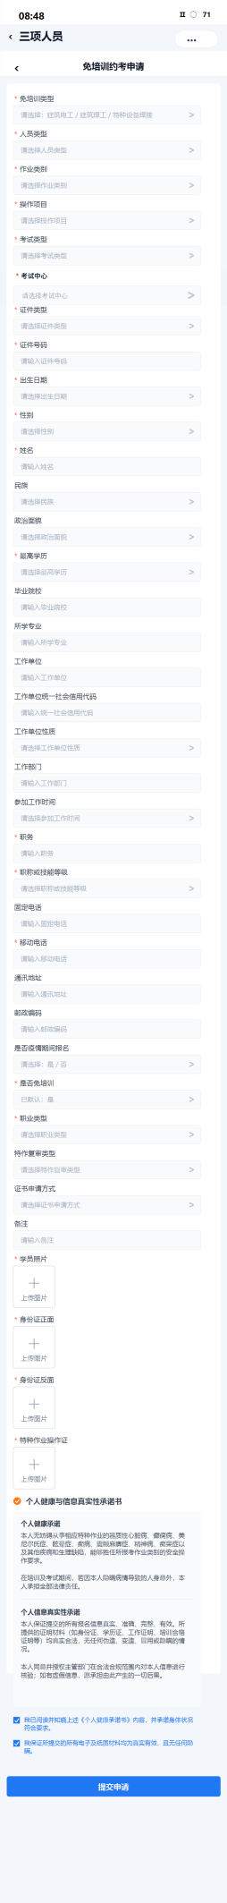

2.3 PC 端免培训约考表单
PC 端表单字段与移动端口径保持一致，保留右侧“电脑签名”区域。PC 端底部按钮调整为“取消、保存、保存并审核”：点击保存仅保存资料；点击保存并审核则保存资料并完成审核动作。
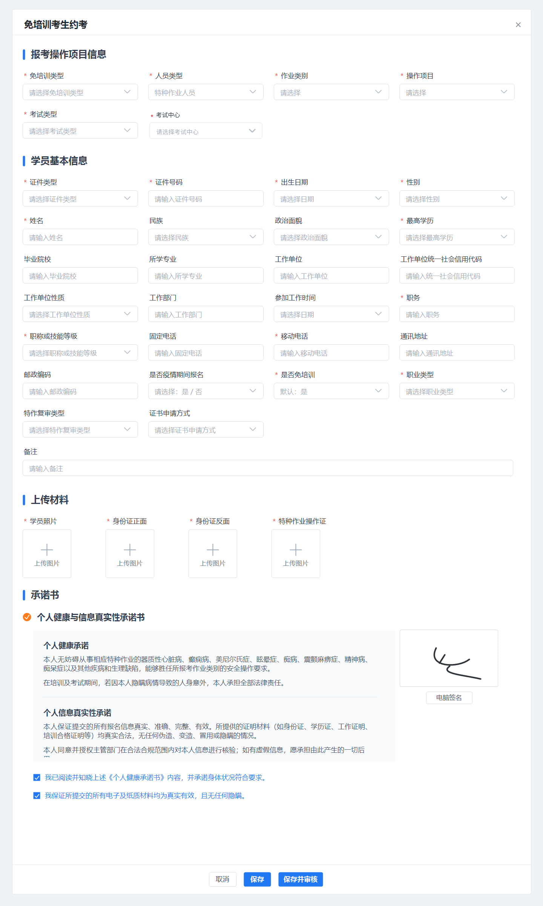

2.4 PC 端考生免培管理列表
列表最右侧新增“来源”字段，展示 PC 或 APP；操作列增加“审核”按钮。APP 来源的数据由移动端提交后进入待审核，监管机构可在 PC 端点击审核处理；PC 来源的数据由监管机构在 PC 端录入，可保存或保存并审核。
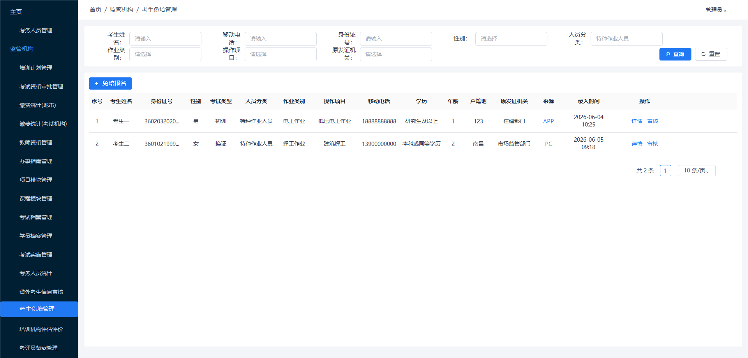

3. 核心业务流程
1. 移动端考生点击“免培训考生约考”，进入第一步选择“免培训类型”，选择完成后点击下一步时需要对接三方接口判断该学员是否满足资格。
2. 移动端考生填写资料并提交，数据进入“待审核”状态，提交成功后跳转“我的报名”。
3. 监管机构在 PC 端“考生免培管理”列表查看数据，列表展示来源：APP 或 PC。
4. 来源为 APP 的数据，监管机构点击“审核”进入审核处理。
5. 监管机构在 PC 端新增免培报名时，可点击“保存”仅保存资料，也可点击“保存并审核”保存并直接完成审核，审批的同时需要调用国家考试系统接口同步信息。
6.特种作业一类的由省厅审，特种作业二类的地市审完了由省厅审
7. 审核完成后，数据状态更新，移动端“我的报名”可查看审核结果。

Tips:
1.住建部门建筑电工特种作业操作证只能选择特种作业人员-电工作业-低压电工作业
2.住建部门建筑焊工特种作业操作证只能选择特种作业人员-焊接与热切割作业-熔化焊接与热切割作业
3.市场监管部门特种设备焊接操作人员证只能选择特种作业人员-焊接与热切割作业-熔化焊接与热切割作业

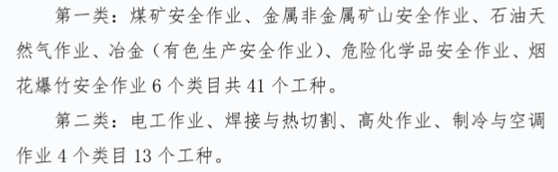

4. 审核状态与操作规则
来源 | 提交/保存动作 | 初始状态 | PC 端操作
APP | 移动端提交 | 待审核 | 详情、审核
PC | 保存 | 草稿/待提交 | 详情、审核
PC | 保存并审核 | 已审核 | 详情

5. 免培训类型选项
freeTrainType 当前仅支持以下选项：
值 | 页面展示 | 说明
1 | 住建部门建筑电工特种作业操作证 | 免培训类型
2 | 住建部门建筑焊工特种作业操作证 | 免培训类型
3 | 市场监管部门特种设备焊接操作人员证 | 免培训类型

6. 列表字段调整
PC 端“考生免培管理”列表在原有字段基础上新增“来源”列，取值为 PC 或 APP。操作列增加“审核”按钮；对于待审核数据展示“详情 / 审核”，已审核数据可仅展示“详情”。

